Zadanie 2

Wybierz kompozycję Aero o nazwie ***Architektura***, następnie kliknij ikonę ***Tło pulpitu***.

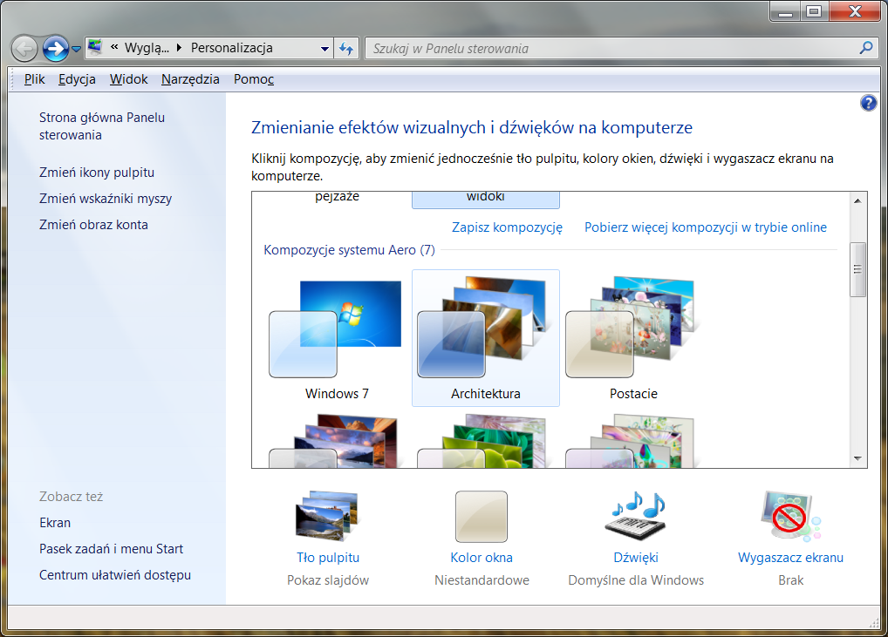

Zaznacz trzy obrazy tła z grupy Architektura do pokazu slajdów i kliknij ***Zapisz zmiany.***

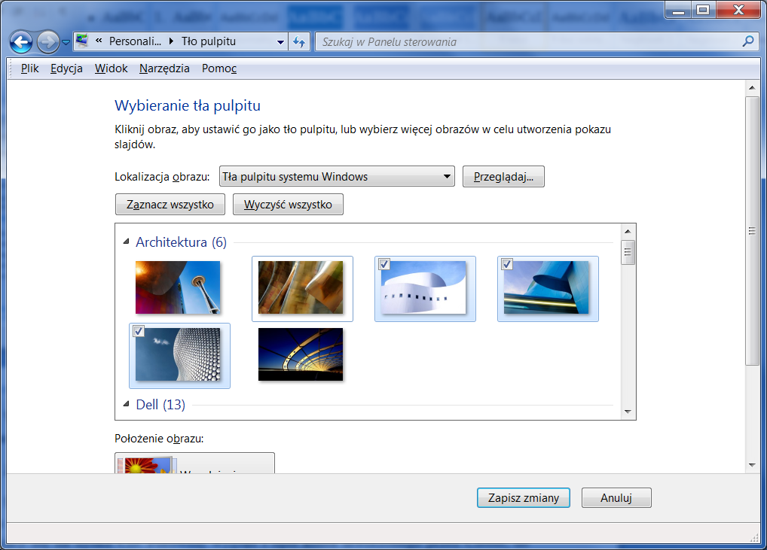

Na utworzonej kompozycji kliknij prawym przyciskiem myszy i wybierz ***Zapisz kompozycję***. Nazwij ją ***Budowle***.

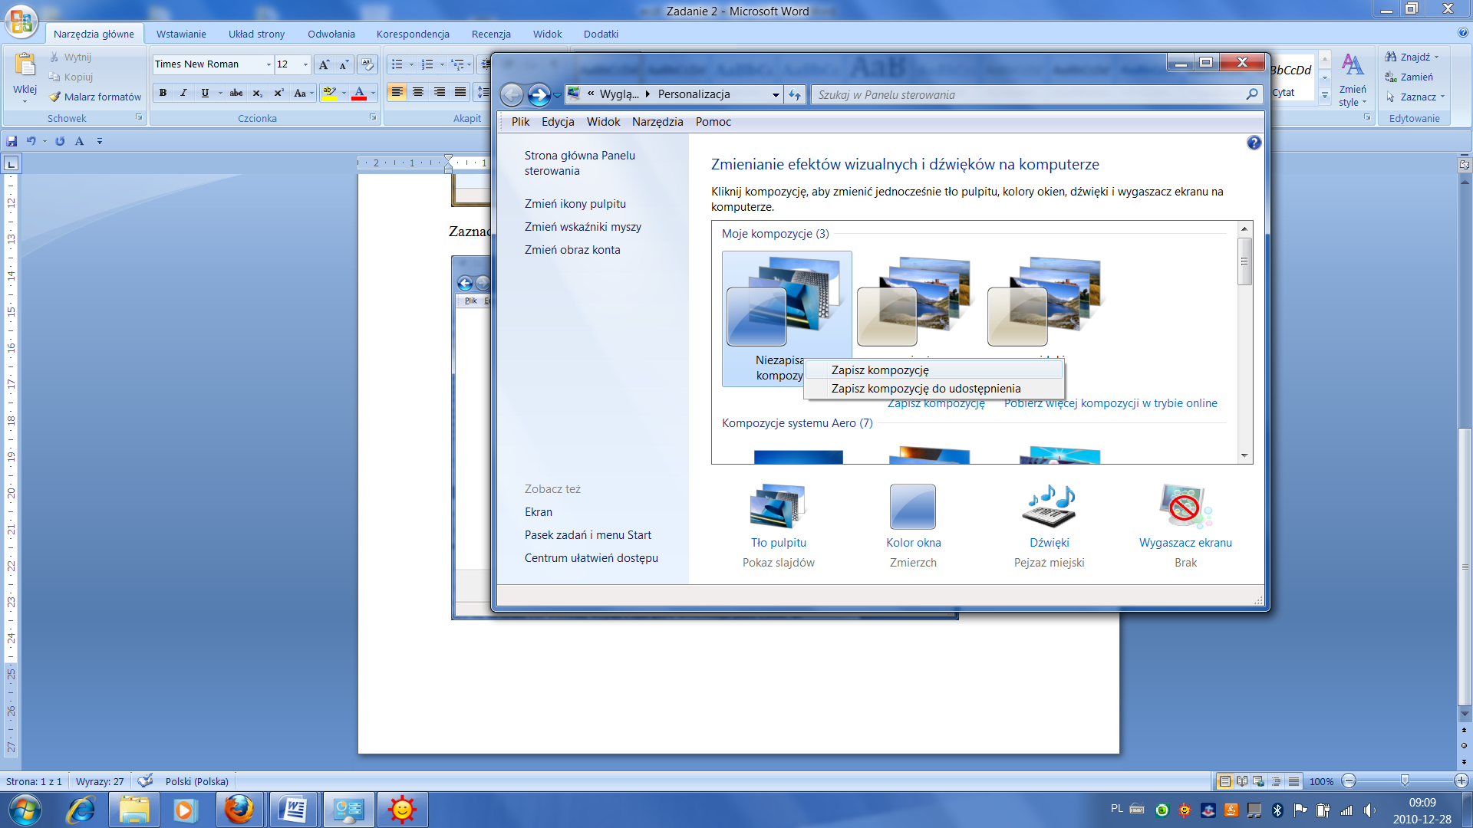

Efekt wykonanego zadania:

